MODELO ENTIDADE RELACIÓN

Índice
1. O modelo Entidade-Interrelación 2
2. Definición e representación dos elementos do modelo Entidade-Interrelación 2
Elementos básicos 2
2.1 Entidade (entity) 2
2.2 Interrelación (relationship) 3
Papel ou rol 6
Tipo de correspondencia (Tipos de interrelacións) 7
Restricións estruturais de deseño sobre tipos de interrelacións 9
2.3 Atributo (attribute). Clasificación de atributos 10
Tipos segundo a súa funcionalidade: candidato, principal e alternativo 11
Tipos segundo a constitución ou carácter: simples ou compostos 12
Tipos segundo a opcionalidade: opcionais ou obrigatorios 12
Tipos segundo a cardinalidade: monovaluados ou multivauados 12
Tipos segundo o tratamento: almacenados ou derivados 13

- O modelo Entidade-Interrelación
O modelo entidade-interrelacion (MER) é o modelo de datos conceptual de alto nivel máis estendido nas metodoloxías de deseño de Base de Datos (BD) e ferramentas software de deseño (tipo CASE). Este modelo foi proposto por Peter P. Chen no ano 1976, que estableceu que “o MER pode ser empregado como unha base para a vista unificada dos datos”, adoptando “o enfoque máis natural do mundo real que consiste en entidades e interrelacións”.
O MER, debido a súa difusión e interese, recibiu aportacións e extensións de numerosos autores, polo que actualmente non se pode considerar que exista un único MER senón unha familia de modelos.
A clave do seu éxito radica en que é o modelo que mellor reflicte dunha forma sinxela e intuitiva os datos e a semántica dos sistemas que modela.
En esencia este modelo consiste en buscar as entidades que describan os obxectos que interveñen no problema e as relacións entre esas entidades.Todo isto plásmase nun esquema gráfico que ten por obxecto, por unha banda, axudar ao programador durante a codificación e por outra, ao usuario a comprender o problema e o funcionamento do programa.
- Definición e representación dos elementos do modelo Entidade-Interrelación
Neste apartado describiranse os conceptos básicos de estruturación de datos e as súas restricións para posteriormente afondar no resto de elementos.
Elementos básicos
Os elementos principais do modelo son:
- Entidades.
- Interrelacións.
- Atributos e Dominios.
Na representación gráfica dos elementos empregaranse as notacións de Chen e Piattini, mentres nos exemplos concretos optarase pola representación de Piattini exclusivamente; aínda que existen outras notacións alternativas das que podemos destacar a notación de Martin (amplamente empregada en ferramentas CASE).
  - Entidade (entity)
Pódese definir entidade como unha representación dun obxecto individual, concreto, distinguible e con existencia propia (física ou real -persoa, película- e abstracta ou conceptual – viaxe, proxecto-) no mundo real do que se desexa e pode obter información.
Segundo a ANSI (1977): ”Unha persoa, lugar, cousa, concepto ou suceso, real ou abstracto, de interese para a empresa”.

Unha entidade descríbese polo nome do tipo de entidade e a lista de nomes dos seus atributos.
É común diferenciar entre a abstracción propiamente dita ou tipo de entidade (tamén entidade tipo), e as“ocorrencias” ou “instancias” de entidade, realizacións concretas dunha entidade. Todas as ocorrencias dun tipo de entidade deben ter as mesmas características (atributos) non pudendo existir dúas ocorrencias iguais.
Por exemplo:
- entidade PELICULA; ocorrencias: “A Esmorga”, “O lapis do Carpinteiro”, ...
- entidade DIRECTOR; ocorrencias: “Ignacio Vilar”, “Antón Reixa”, ...

Na entidade PELICULA, “A esmorga” sería unha ocorrencia concreta; ou na entidade DIRECTOR unha ocorrencia sería “Ignacio Vilar” correspondendo o mesmo a unha instancia única (só existe un director chamado Ignacio Vilar con existencia propia).
A entidade representase graficamente por medio dun rectángulo e no interior do mesmo escríbese o nome do tipo de entidade.
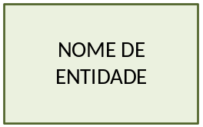
Figura 2.1. Representación xenérica das entidades

Atendendo as definicións anteriores pódense describir os requisitos de datos por:
- Intensión: conxunto de entidades que posúen a mesma estrutura. Por exemplo, a entidade PELICULA cos atributos título, xénero, nacionalidade,duración ou DIRECTOR cos atributos nome, apelido1, apelido2, dataNacemento e lugarNacemento.
- Extensión: conxunto de ocorrencias dun tipo de entidade. Por exemplo, para PELICULA as ocorrencias [ A esmorga, Drama, Española, 90 minutos ] e [ O lapis do Carpinteiro, Drama, Española, 95 minutos ].
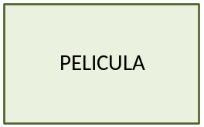
Figura 2.2. Representación do tipo de entidade PELICULA
  - Interrelación (relationship)
Un tipo de interrelación representa unha asociación, conexión, vínculo ou correspondencia entre unha ou máis de entidades, non estando permitido no modelo asociar dúas interrelacións.
En xeral, as interrelacións son verbos que conectan ou describen unha relación entre ocorrencias de entidades.
Do mesmo modo que ocorre coas entidades, unha interrelación é unha abstracción que representa un conxunto de ocorrencias do tipo interrelación representada, distinguindo deste xeito, entre interrelación tipo e ocorrencia (ou instancia dunha interrelación tipo).

A notación para representar un tipo de interrelación consiste nun rombo có nome da interrelación , unido mediante liñas aos tipos de entidade que asocia.

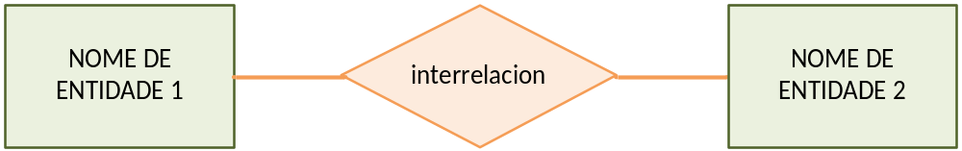
Figura 2.3. Representación xenérica das interrelacións
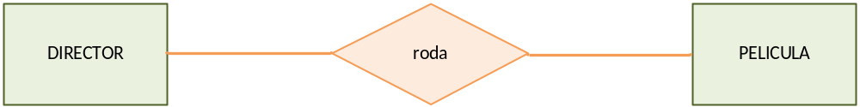
Figura 2.4. Representación da interrelación tipo “roda”
Entre dúas entidades tamén poderán existir máis dun tipo de interrelación. Por exemplo podemos ter a interrelación “compra visionado” para representar as películas compradas polos diferentes clientes. Por outra banda, poderemos ter a interrelación “comenta” que representará os comentarios feitos polos usuarios sobre as diferentes películas.

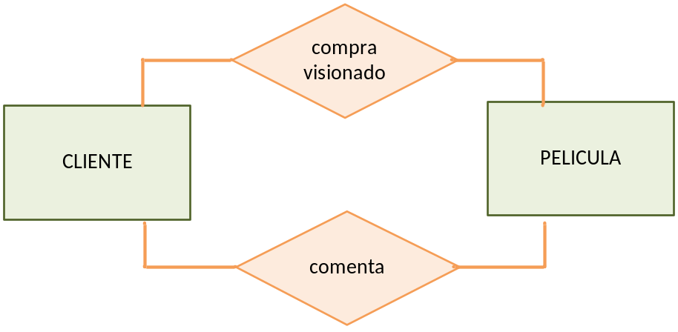
Figura 2.5. Representación de dous interrelacións con semántica diferente asociadas ás mesmas entidades

As características definitorias dun tipo de interrelación son:
- Nome: Como obxecto no modelo MER, as interrelacións deben ter un nome que as identifiquen de maneira unívoca.O nome debe aparecer na súa representación gráfica.
- Grao: Número de tipos de entidade que participan na asociación. Existen diversas posibilidades:
- Binarias: a interrelación asocia dous tipos de entidades distintas, neste caso o grao será dous.
- N-arias: a interrelación asocia máis de dous tipos de entidades distintas, correspondendo o grao “n” ao número de tipos de entidades diferentes asociadas (ternarias, cuaternarias, etc.).
Aínda que maioritariamente o grao das interrelacions é dous, para reflectir certas restricións do sistema que modelamos é necesario empregar máis de dous tipos de entidades obtendo interrelacións “n-arias”.
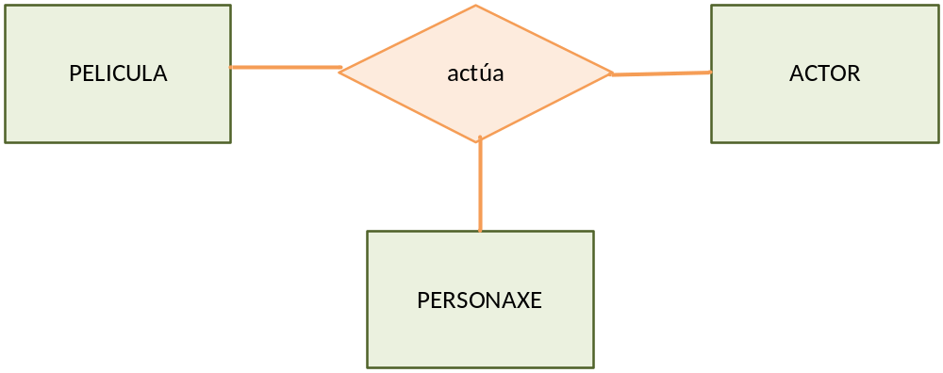
Figura 2.6. Representación da interrelación ternaria tipo “actúa”

No exemplo anterior emprégase a interrelación ternaria “actúa” que permitiranos almacenar que personaxe interpreta un actor nunha película específica.
Nalgúns casos é posible descompoñer unha relación “n_aria” en varias binarias pero noutros non é posible esta transformación xa que se perdería parte da información a modelar; isto é o que sucede no exemplo anterior ao substituír a interrelación “actúa” por dúas binarias.
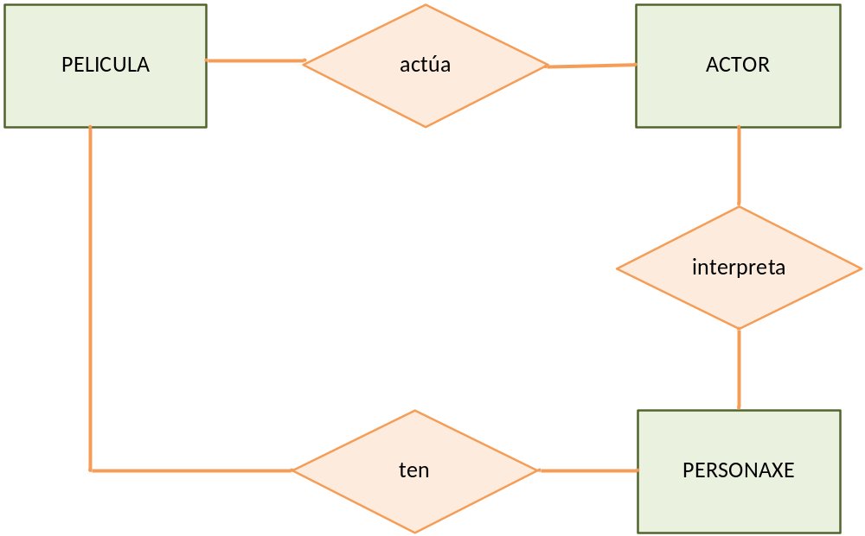
Figura 2.7. Representación da descomposición da interrelación ternaria tipo “actúa” da figura 2.6 en binarias con perda de semántica

Ao descompoñer a interrelación ternaria “actúa” nas binarias “interpreta” e “ten” poderíamos obter a seguinte información:
- Qué personaxes son interpretados por actores.
- Qué actores participan en películas.
- Qué personaxes aparecen en películas.
Pero non podemos coñecer qué personaxes interpreta un actor nunha película determinada.

As interrelacións reflexivas constitúen un caso particular a sinalar, nestas interrelacións o tipo de interrelación establécese entre elementos ou ocorrencias do mesmo tipo de entidade, sendo o seu grao igual a un.
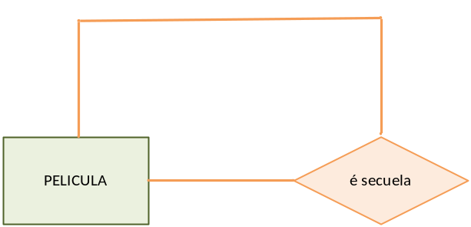
Figura 2.8. Representación do tipo interrelación reflexiva “é secuela”
Para describir unha relación entre unha película e as súas secuelas, que tamén son películas, empregamos a interrelación “é secuela”.
Papel ou rol
Todo tipo de entidade que participa nun tipo de interrrelación realiza unha función específica na mesma. O rol indícase dando un nome a liña que une cada tipo de entidade có tipo de interrelación.
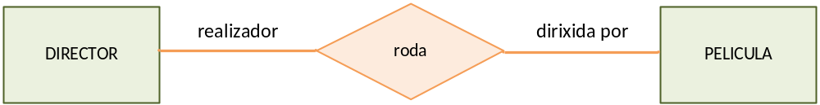
Figura 2.9. Representación da interrelación binaria “roda” mostrando o rol de cada entidade
Todo tipo de entidade DIRECTOR que participa no tipo de interrrelación roda realiza a función de “realizador” na mesma. Todo tipo de entidade PELICULA que participa na interrelación roda ten o rol de ser “dirixida por”.
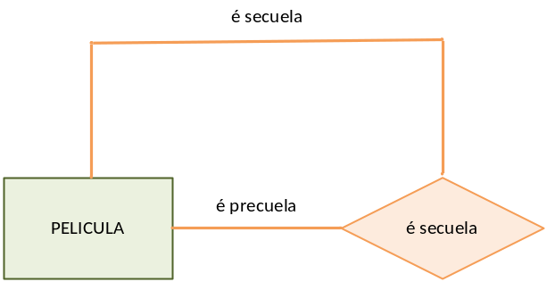
Figura 2.10. Representación da interrelación “é secuela” mostrando os papeis da entidade PELICULA
O significado do gráfico é o seguinte, en cada ocorrencia do tipo de interrelación “é secuela”:
- Unha instancia de PELICULA xoga o rol de precuela (obra cinematográfica na que a súa historia precede á dunha obra inicial e central)
- Outra instancia distinta de PELICULA xoga o papel de secuela dunha película orixinal.
Dos exemplos pódese extraer que o uso do papel ou rol só é necesario para recoller a semántica das entidades participantes nas interrelacións reflexivas.
Tipo de correspondencia (Tipos de interrelacións)
[EN 2002 ]O número máximo de relacións nas que pode participar unha mesma entidade
[MPM 1999]Número máximo de instancias dun tipo de entidade que poden estar relacionadas cunha instancia doutro tipo de entidade
O tipo de correspondencia posibilitará definir as restricións sobre o número de ocorrencias, permitindo definir o número máximo de ocorrencias dun tipo de entidade que poden intervir no conxunto de ocorrencias do tipo de interrelación.
No caso das interrelacións binarias existen ademais tres tipos distintos de correspondencia, dependendo do número de ocorrencias do primeiro conxunto de entidades e do segundo. Supoñendo unha interrelación binaria entre as entidades E1 e E2 distinguimos os seguintes tipos de correspondencia posibles:
- Tipo 1:1 (un a un). Cada ocorrencia de E1 relaciónase como máximo cunha soa ocorrencia de E2 e viceversa. Por exemplo, unha banda sonora só pode selo dunha película concreta, igualmente unha película só dispón dunha banda sonora.
- Tipo 1:N (un a varios). Cada ocorrencia de E1 relaciónase como máximo con varias ocorrencias de E2, pero unha soa ocorrencia de E2 pode relacionarse como máximo cunha de E1. Por exemplo, unha película (1) ten varias copias de visionado (máximo N non especificado), pero unha copia de visionado só pode ser dunha película.
- Tipo N:M (varios a varios). Cada ocorrencia de E1 relaciónase como máximo con varias ocorrencias de E2 e viceversa. Por exemplo, un director roda varias (N) películas, e unha película pode ser dirixida por varios (M) directores.
Ao falar do número máximo de ocorrencias a relacionarse cunha dada, non implica que cada ocorrencia teña que relacionarse con outra necesariamente.
A notación para representar os tipos de correspondencia é ao lado do rombo que representa a interrelación entre as entidades, mediante unha etiqueta cos valores da correspondencia, como se indica na figura.
Por outra banda, dependendo da notación, cando hai máis dunha ocorrencia nunha relación (N), a liña de unión represéntase rematada cunha frecha (notación de Piattini) ou cunha dobre liña (notación de Chen).

Notación de Piattini | Notación de Chen
I.  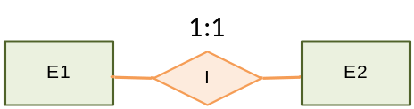 | IV.  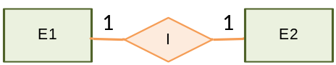
II.  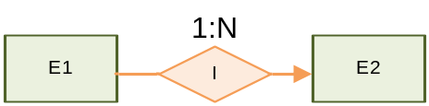 | V.  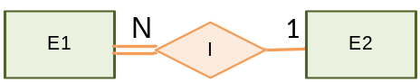
III.  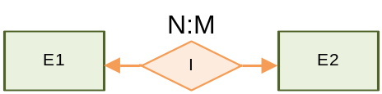 | VI.  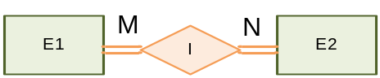
Táboa 2.1. RepresenTáboa 2.1. Representación xenérica dos distintos tipos de correspondencia

- I) Unha ocorrencia específica da entidade E1 pódese relacionar como máximo cunha ocorrencia da entidade E2 e viceversa
- II) Unha ocorrencia especifica da entidade E1 pódese relacionar con varias ocorrencias da entidade E2, pero unha ocorrencia de E2 só se pode corresponder como máximo cunha única ocorrencia de E1
- III) Unha ocorrencia especifica da entidade E1 pódese relacionar con varias ocorrencias da entidade E2 e viceversa
- IV) Unha ocorrencia da entidade E1 relacionarase cun máximo dunha ocorrencia da entidade E2
- V) Unha ocorrencia especifica da entidade E1 pódese relacionar con varias ocorrencias da entidade E2, pero unha ocorrencia de E2 só se pode corresponder como máximo cunha única ocorrencia de E1
- VI) Unha ocorrencia especifica da entidade E1 pódese relacionar con varias ocorrencias da entidade E2 e viceversa
Dada a arbitrariedade da representación e que as metodoloxías poden utilizar representacións gráficas invertidas, o mellor modo de aclarar a súa lectura é aplicar unha lenda explicativa co sentido da mesma.

No caso das “n_arias” o procedemento é o mesmo sendo preciso utilizar un tipo de correspondencia cun carácter ou díxito por cada entidade participante. Os tipos de correspondencia posibles serán 1:1:1 ,1:1:N, 1:N:M e N:M:P. É preciso clarexar, que os dous primeiros tipos de correspondencia son transformables en dúas relacións binarias sen perda de semántica, sendo esta opción a máis correcta dende o punto de vista do Deseño.
Neste exemplo, a interrelación ternaria “actúa” que permítenos obter as personaxes interpretadas por un actor nunha película determinada.
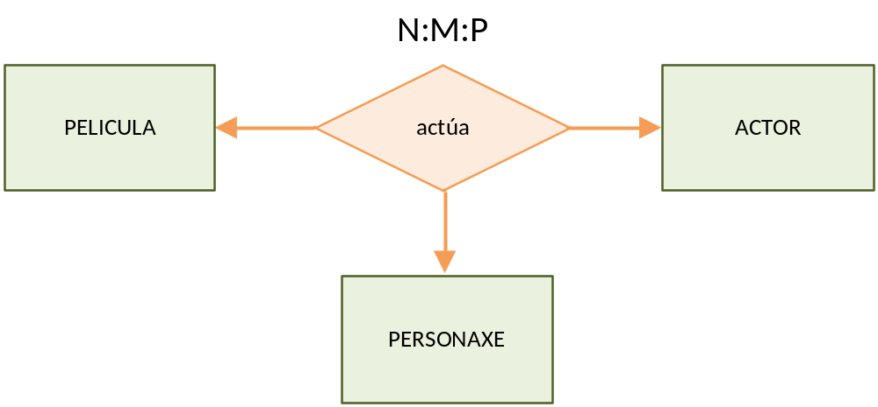
Figura 2.11. Representación da interrelación ternaria tipo “actúa” co tipo de correspondencia N:M:P
Se transformáramos esta interrelación ternaria “actúa” en dúas binarias como se mostra na figura 2.11, non sería unha proposta correcta, porque suporía unha perda de semántica; xa que poderíamos obter qué actores actúan nunha película, qué personaxes son interpretados por un actor, pero non hai forma de obteren en qué películas o actor interpretou esas personaxes.
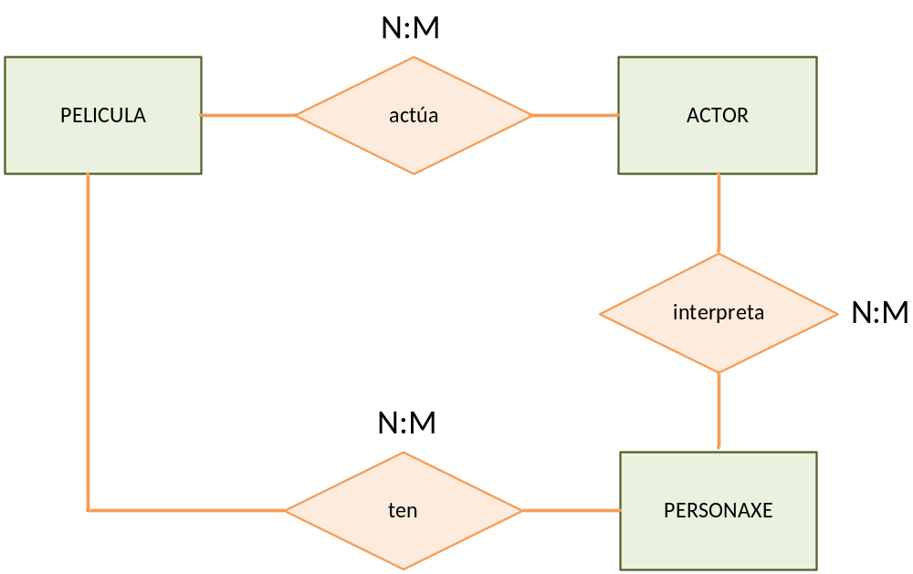
Figura 2.12. Transformación con perda de semántica da interrelación ternaria “actúa”

Restricións estruturais de deseño sobre tipos de interrelacións
Estas restricións permitiranos limitar as posibles combinacións de entidades que poden participar nas relacións, distinguindo os seguintes tipos de restricións: Tipo de Correspondencia ou Razón de Cardinalidade, xa explicada nas características das interrelacións; Razón de Participación e Cardinalidade; estas últimas a explicar no Modelo Entidade-Interrelación Estendido (MERE), que son as regras que atenden aos requisitos do sistema a modelar.
  - Atributo (attribute). Clasificación de atributos
Recibe o nome de atributo cada unha das propiedades ou características que ten un tipo de entidade ou un tipo de interrelación con relevancia para o universo do discurso que se está a modelar.
Por exemplo, unha PELICULA particular é descrita polo seu título, xénero, nacionalidade, ano de rodaxe; un DIRECTOR determinado é descrito polo seu nome, nacionalidade, data nacemento.
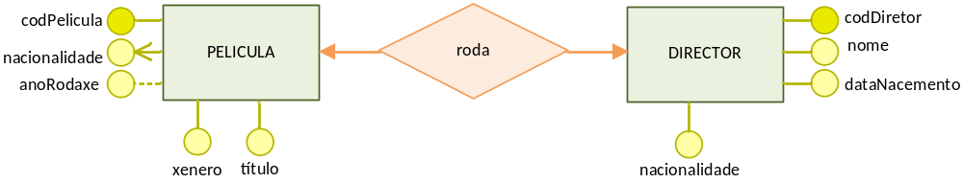
Figura 2.13. Exemplo de atributos de entidades

No caso da interrelación “compra visionado” terá os atributos data de compra e data de visionado.
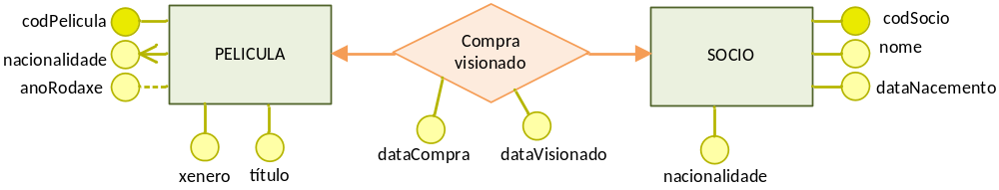
Figura 2.14: Exemplo de atributos de entidades e de atributos de interrelacións

Os atributos permitirán describir unha entidade ou interrelación, podendo o mesmo tipo de entidade ou interrrelación posuír diferentes atributos segundo o contexto a modelar.
No caso das persoas, os atributos poden ser características como o nome e os apelidos, a data e lugar de nacemento, pero ao modelar un empregado interesaranos outros atributos, como a categoría profesional, a antigüidade, etc.
Asociado ao concepto de atributo xorde o concepto de Dominio (Values Set), que permitiranos establecer as restricións sobre os valores a tomar polos atributos, definindo e limitando o conxunto de valores válidos para un atributo.
No exemplo da entidade SOCIO para o atributo nome o seu dominio, o que chamaremos nomes, será unha cadea de carácteres alfabéticos e espazos, ou para o atributo nacionalidade os posibles valores poderían ser inglesa, francesa e estadounidense configurando o dominio ao que chamaremos nacionalidadesPosibles. Os dominios non soen representarse no modelo entidade-interrelación.
A representación gráfica dun atributo consiste nun circulo etiquetado co seu nome e unido o tipo de entidade ou tipo de interrelación cunha liña. A posición da etiqueta depende da notación empregada.

Piattini | Chen
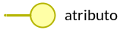 | 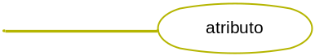

Táboa 2.2 Notación dos atributos segundo a notación de Piattini e Chen
Podemos clasificar os tipos de atributos en base aos requisitos do sistema:
Tipos segundo a súa funcionalidade: candidato, principal e alternativo
Definiremos o concepto atributo identificador como aquel atributo que permite identificar univocamente cada ocorrencia da entidade tipo do resto de ocorrencias, e dicir, existe un atributo valor distinto para cada instancia.
Un atributo identificador pode estar formado por varios atributos, neste caso debe ser mínimo (combinación de valores única), é dicir, se eliminamos un ou máis dos atributos individuais que o compoñen, a resultante deixa de ser identificador das ocorrencias, polo que, non pode ser a súa vez identificador.
- Atributo Identificador Candidato (AIC): Atributo ou conxunto de atributos que son identificadores.
- Atributo Identificador Principal (AIP): O atributo (ou conxunto mínimo de atributos) que se elixe para ser o medio de identificación principal das instancias do tipo de entidade en caso de que existira máis dun atributo identificador candidato. É obrigatorio que todo tipo de entidade teña un atributo identificador principal cun valor do seu dominio (non pode ser un atributo opcional). Por outra banda, as interrelacións non dispoñen de atributos identificadores.
- Atributo Identificador Alternativo (AIA): Atributos identificadores candidatos que non son elixidos coma identificadores principais, sempre que exista máis dun atributo candidato.
- Atributo Descritor: Caracteriza unha ocorrencia pero non a distingue do resto de ocorrencias do tipo de entidade (todos aqueles que non son atributos identificadores).
A representación gráfica dos atributos identificadores varía segundo a notación, como se mostra na táboa.
Tipos de atributos | Notación de Piattini | Notación de Chen
Descritor
AIP | 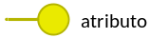 | 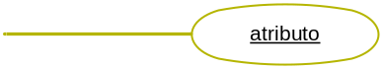
AIA | 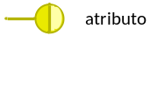 | 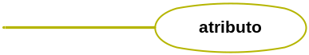
Táboa 2.3. Representación xenérica dos tipos de atributos identificadores
Por exemplo, o atributo DNI ou NSS (número da seguridade social) son atributos identificadores candidatos (AIC) nas entidades ALUMNO e CLIENTE que teñen información de persoas como ocorrencias.
Unha vez seleccionado o DNI como atributo identificador principal (AIP), o NSS pasa a ser atributo identificador alternativo (AIA). O resto de atributos, como nome ou idade, serán clasificados coma atributos descritores.
Tipos segundo a constitución ou carácter: simples ou compostos
- Atributo Simple: Aqueles atributos non divisibles ou atómicos.
- Atributo Composto: Poden dividirse noutros atributos ou subatributos con significado propio. Por exemplo o atributo data estaría formado polos atributos día, mes e ano, ou o atributo enderezo que a súa vez estaría formado por código postal, rúa, portal, número, e andar.
A elección de modelar un atributo coma simple ou composto dependerá das diferentes situación derivadas do contexto.
- Simple: O atributo sempre o imos referenciar coma un todo ou cando as referencias se fan sempre aos subatributos, neste caso todos estes compoñentes deberán ser modelados como atributos simples.
- Composto: Pola contra, cando as referencias sexan á totalidade nuns casos e noutros sexan só as partes elixirase un atributo composto.
Tipos segundo a opcionalidade: opcionais ou obrigatorios
- Atributo opcional: Aquel que non toma ningún valor do dominio ao que está asociado. No deseño de BD Relacionais os SXBD empregan a marca NULL para identificar estes valores.
O valor NULL empregarase cando se descoñece o valor dese atributo para algunha ocorrencia ou a ocorrencia non ten ningún valor aplicable para ese atributo. Situacións posibles que poden acontecer:
- O valor existe pero falta.
- Non se sabe se o valor existe ou non.
- A entidade non pode ter un valor aplicable para o atributo.
Por exemplo, se modelamos o tipo de entidade PELICULA o atributo anoRodaxe podería declararse coma opcional para poder almacenar aquelas películas das que se descoñecen eses datos ou porque ese dato non está dispoñible xa que a rodaxe non rematou.
- Atributo obrigatorio: Necesariamente deben ter un valor para cada ocorrencia do atributo. A maioría dos atributos dos tipos de entidade serán obrigatorios.
Tipos segundo a cardinalidade: monovaluados ou multivauados
- Atributo Monovaluado (univaluado): Aqueles que toman un único valor para cada ocorrencia. Por exemlo, o atributo título na entidade PELICULA.
- Atributo Multivaluado: Para unha mesma ocorrencia pode tomar varios valores. Para estes atributos pódense definir un límite superior e inferior de valores por ocorrencia.
Por exemplo, na entidade PELICULA, o atributo nacionalidade sería un atributo multivaluado, xa que unha película pode ser producida por máis dun país, podendo limitar os seus valores entre unha nacionalidade ou catro países que a coproducen.
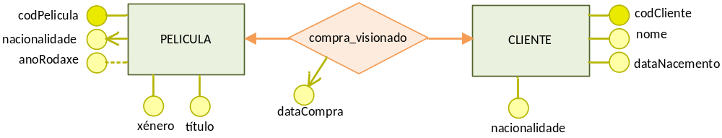
Figura 2.15 Exemplo de atributos multivaluados en entidades e atributos multivaluados en interrelacións

Un exemplo de atributo multivaluado nunha interrelación será a data de compra do visionado dunha película na interrelación “compra_visionado” existente entre as entidades PELICULA e CLIENTE, xa que un mesmo cliente pode comprar a mesma película varias veces en datas diferentes.
Tipos segundo o tratamento: almacenados ou derivados
- Atributo almacenado: O seu valor é introducido por un usuario, é dicir, non se deriva do contido doutros atributos.
- Atributo derivado: O seu valor calcúlase a partir doutra información existente (atributos, entidades e interrelacións). Son información redundante. Algúns autores o consideran parte do modelo entidade interrelación estendido.
Por exemplo, o número de películas dun director calcularase contando o número de entidades película relacionadas con cada director (rodadas por el), sendo polo tanto un atributo derivado de entidades relacionadas.
A representación gráfica dos distintos tipos de atributos varía segundo a notación, como se mostra na figura.

 | Notación de Pattini | Notación de Chen
Composto | 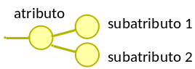 | 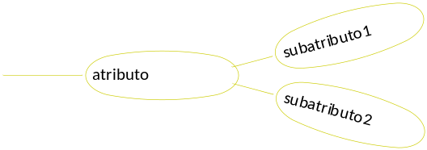
Multivaluado |  | 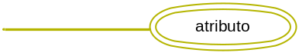
Opcionais | 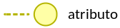 | 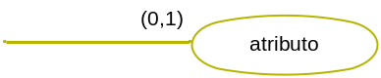
Derivados | 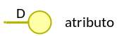 | 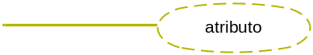

Táboa 2.4. Representación xenérica dos tipos de atributos

